Dal 13 al 20 Settembre 2026
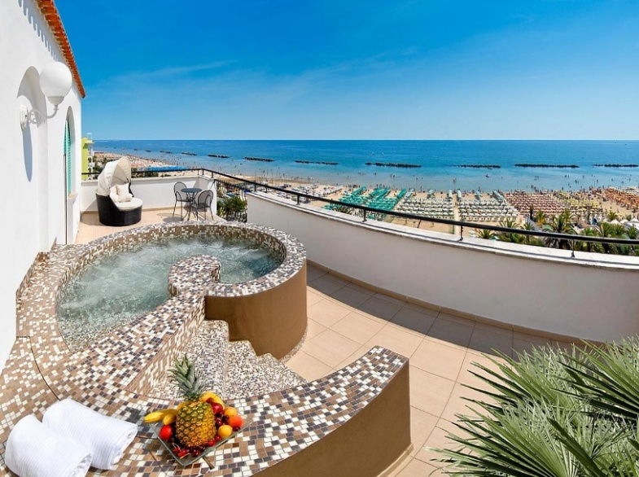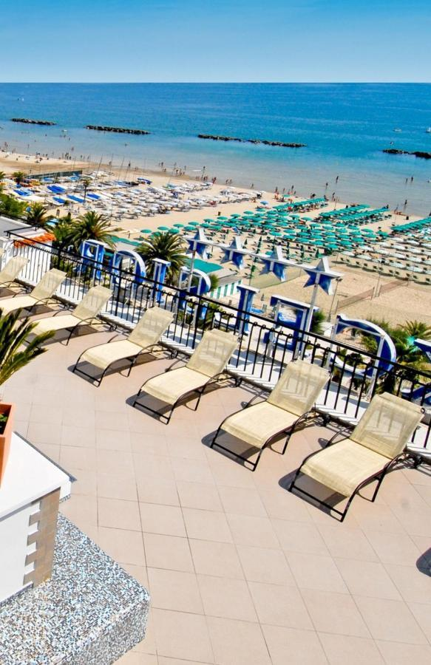
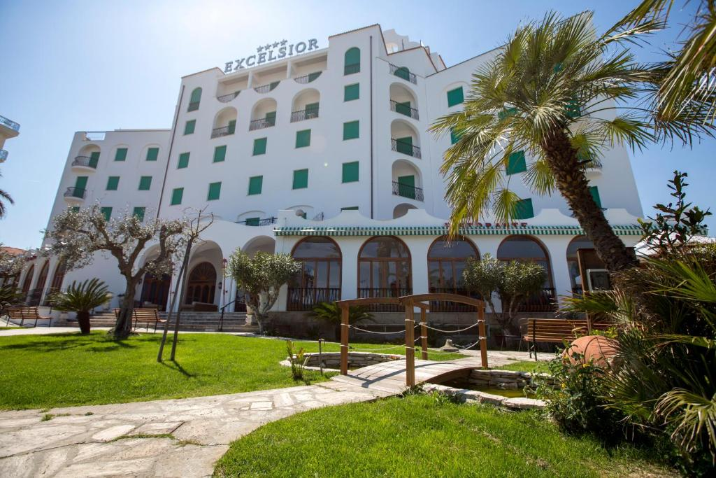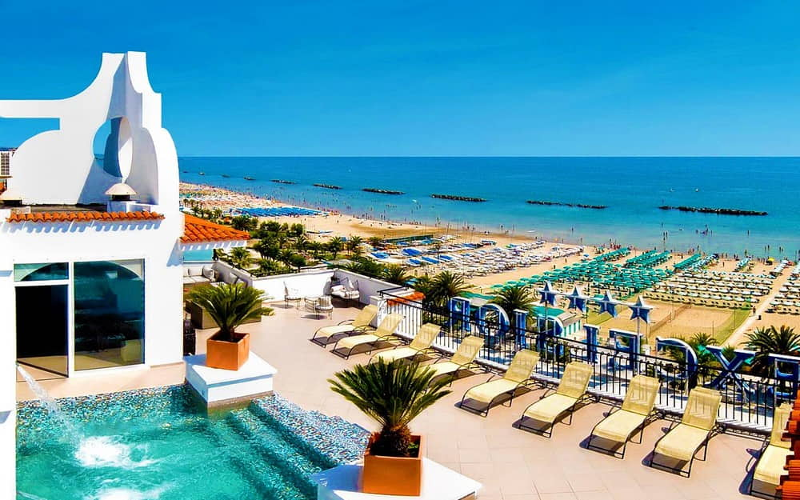
LA QUOTA DI PARTECIPAZIONE è di euro 740.00 con un minimo di 35/40 persone
SUPPLEMENTO SINGOLA A NOTTE: EURO 25.00 (singole soggette a disponibilità)
Una vacanza all´Excelsior non è soltanto mare, sole e tanto relax. Per tutti i 5 km del lungomare di San Benedetto del Tronto, uno dei più belli e suggestivi d'Italia, corre una lunga sequenza di palme e oleandri, che offrono un spettacolo unico. Inoltre la pista ciclabile fa del lungomare il luogo ideale per passeggiate a piedi e in bicicletta. San Benedetto del Tronto è anche ricca di impianti sportivi: tennis, pattinaggio, hockey, calcio, rugby; offre un porto turistico con circolo nautico, un palasport, bocciodromi, piscine, una pista per atletica leggera e numerose occasioni di svago. Spostandosi di qualche chilometro è possibile visitare molti centri di grande interesse artistico. Di fronte all´hotel gli ospiti hanno a disposizione un ampio stabilimento balneare privato con scuola di nuoto, campo da beach tennis, ping pong, calcio balilla, doccia calda e fredda ed un piccolo parco giochi per i bimbi. La spiaggia, dalla sabbia fine e chiara è bagnata da un mare dai fondali poco profondi. Il rispetto per il mare e per la natura in generale, la qualità delle sue spiagge e del suo mare consentono a San Benedetto di ottenere ininterrottamente da 9 anni la Bandiera Blu.
Curata nei minimi particolari, con passione e fantasia dallo chef, la ristorazione è il fiore all´occhiello dell´Hotel. Per iniziare la giornata, una ricca colazione con un ampia varietà di torte e crostate preparate dai nostri chef, croissant, yogurt, cereali, frutta ed affettati. A pranzo e a cena deliziose insalate e sfiziose verdure accompagnano l´ampia scelta di piatti di pesce e di carne, con particolare attenzione alla tipicità locale senza dimenticare la tradizione nazionale ed internazionale.
La quota comprende: viaggio in bus Gran Turismo andata e ritorno, accompagnatore durante la prima giornata per la sistemazione degli ospiti durante il check-in, trattamento di pensione completa dal pranzo del primo giorno alla colazione dell’ultimo incluse le bevande, servizio spiaggia con un ombrellone e due sdraio a camera, assicurazione medico/bagaglio, escursione di mezza giornata, una serata di piano bar, ingresso al centro benessere
La quota non comprende quanto non espressamente indicato, la tassa di soggiorno se prevista, gli extra in genere.
ATTENZIONE: alla conferma verrà richiesta una copia del proprio documento di identità fronte/retro che non dovrà essere scaduto anche durante il viaggio indicato + un acconto di euro 100.00 a persona + saldo 20 giorni prima partenza.
DETTAGLI PER CANCELLAZIONE DEL PACCHETTO, SENZA STIPULAZIONE DI ASSICURAZIONE INTEGRATIVA ANNULLAMENTO SULLA QUOTA TOUR:
- Per cancellazioni entro 25 giorni lavorativi prima della partenza: nessuna penale
- Per cancellazioni tra 25-15 gg lavorativi prima della partenza: penale del 50%
- Per cancellazioni a 15 gg lavorativi prima della partenza: penale del 100%

ALLA CONFERMA VERRà RICHIESTO UN ACCONTO DEL 30% E SALDO 25 GG PRIMA DELLA PARTENZA
Assicurazione annullamento da stipularsi facoltativamente solo al momento della conferma euro 40.00 a testa-- consultare condizioni assicurative previste- richiedile in agenzia

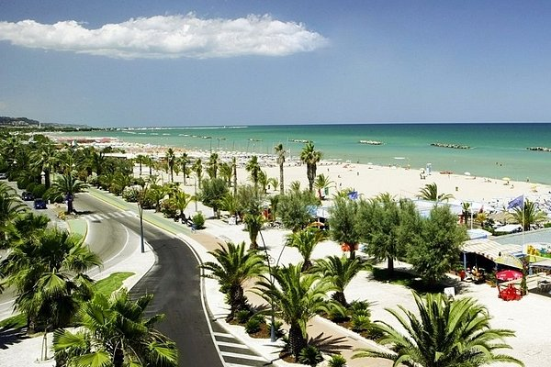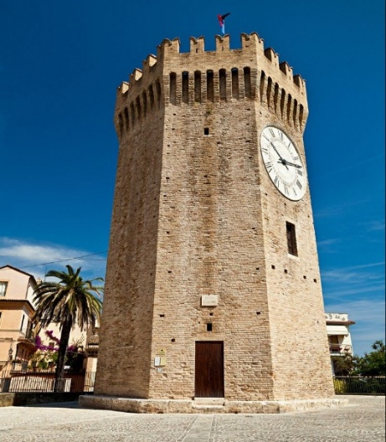

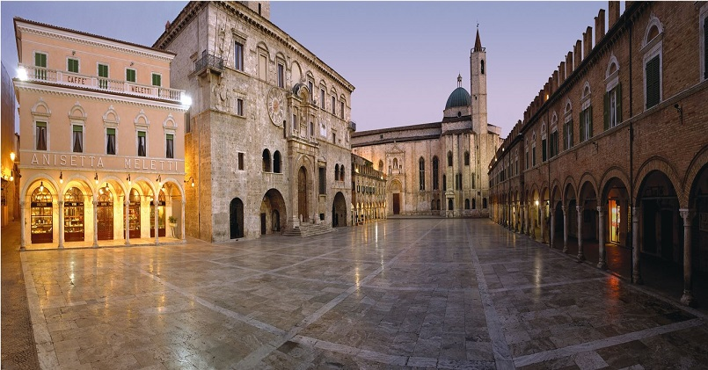

Org. Tecnica de maria viaggi di de maria emanuela www.de-maria-viaggi.it
termini e condizioni sul sito- tel 0331/273422- mail demariaviaggi.manu@libero.it-

